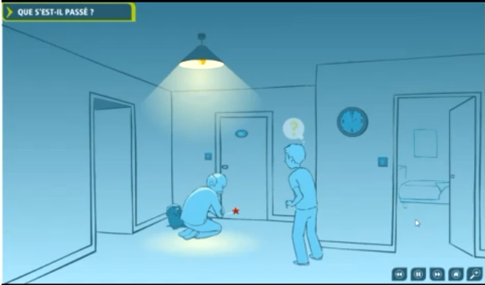
Activité n°1 : problème à résoudre.

- Qu’avez-vous retenu de cette vidéo ?
.....................................................................................................................................................
.....................................................................................................................................................
.....................................................................................................................................................
.....................................................................................................................................................
.....................................................................................................................................................
.....................................................................................................................................................
- Quelle est selon-vous le problème à résoudre ?
.....................................................................................................................................................
.....................................................................................................................................................
.....................................................................................................................................................
- Comment pouvons-nous résoudre les problèmes de papy ?
.....................................................................................................................................................
.....................................................................................................................................................
.....................................................................................................................................................
.....................................................................................................................................................
.....................................................................................................................................................
.....................................................................................................................................................
- Conclusion : Formulons ce que sera dans notre cas un bon éclairage.
.....................................................................................................................................................
.....................................................................................................................................................
..................................................................................................................................................... .....................................................................................................................................................
.....................................................................................................................................................
.....................................................................................................................................................

